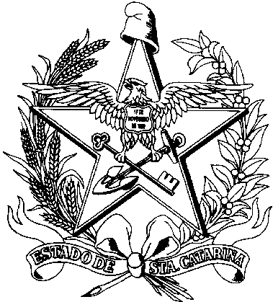 | ESTADO DE SANTA CATARINA  SECRETARIA DE ESTADO DA EDUCAÇÃO  DIRETORIA DE GESTÃO DE PESSOAS

COMUNICAÇÃO Nº 51 /SED/2014 – de 02 / 07/2014

Comunicamos a prorrogação do prazo para inscrição no processo seletivo para admissão de professores em caráter temporário, para atuação nas comunidades remanescentes de quilombos, no nível de Ensino Fundamental, na modalidade de Educação de Jovens e Adultos, da rede pública estadual para o ano letivo de 2014, previsto no item 3.1, do Edital nº 20/2014/SED, de 06 de junho de 2014, prorrogando o prazo de inscrição para até o dia 18 de julho de 2014, tendo em vista as enchentes provocadas pelas chuvas em determinadas regiões do Estado de Santa Catarina no mês de junho do corrente ano.

Florianópolis, 02 de julho de 2014.

EDUARDO DESCHAMPS
SECRETÁRIO DE ESTADO DA EDUCAÇÃO

